1) Выберите из таблицы orders 3 самых дешевых заказа за всё время.

Данные нужно отсортировать в порядке убывания цены.

Отмененные заказы не учитывайте. не смогла

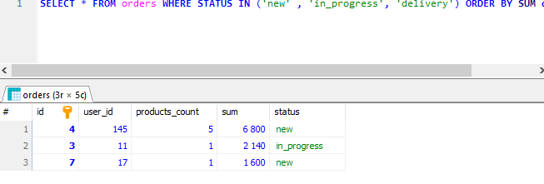

2) Выберите из таблицы orders 2 самых дорогих заказов за всё время.

Данные нужно отсортировать в порядке убывания цены.

Отмененные заказы не учитывайте.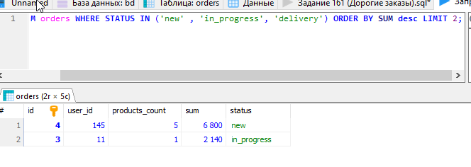

3) Добавьте в таблицу orders данные о новом заказе стоимостью 8000 рублей. В заказе 4 товара (products).

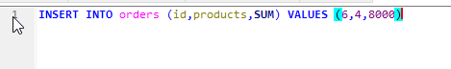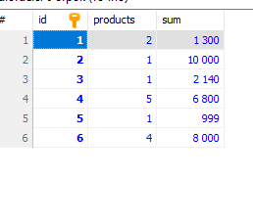

4) Добавьте в таблицу products новый товар — «VR-очки», стоимостью 70000 рублей в количестве (count) 2 штук.

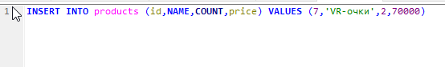

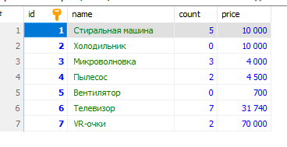

5)В таблицу products внесли данные с ошибкой, вместо "PS5" в наименовании написали IMAC. Исправьте ошибку



